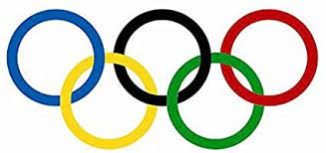

Sport :

Date de naissance :
Lieu de naissance :

Taille :
Poids :
Handicap :

Médailles olympiques :

Divers :

« Plus vite, plus haut, plus fort – ensemble »

